 |  | 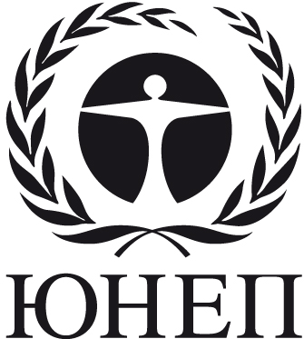 | CBD
 |  |  |  |  | Distr.  GENERAL  CBD/CP/MOP/DEC/9/9  30 November 2018  RUSSIAN  ORIGINAL: ENGLISH
КОНФЕРЕНЦИЯ СТОРОН КОНВЕНЦИИ О БИОЛОГИЧЕСКОМ РАЗНООБРАЗИИ, ВЫСТУПАЮЩАЯ В КАЧЕСТВЕ СОВЕЩАНИЯ СТОРОН КАРТАХЕНСКОГО ПРОТОКОЛА ПО БИОБЕЗОПАСНОСТИ
Девятое совещание
Шарм-эш-Шейх, Египет, 17-29 ноября 2018 года
Пункт 11 повестки дня
РЕШЕНИЕ, ПРИНЯТОЕ СТОРОНАМИ КАРТАХЕНСКОГО ПРОТОКОЛА ПО БИОБЕЗОПАСНОСТИ
9/9. Повышение интеграции в рамках Конвенции и протоколов к ней применительно к положениям о биобезопасности
Конференция Сторон, выступающая в качестве Совещания Сторон Картахенского протокола по биобезопасности,
ссылаясь на решение XIII/26 Конференции Сторон о возможных путях и средствах стимулирования комплексных подходов к рассмотрению вопросов, касающихся положений Конвенции о биобезопасности и положений Картахенского протокола,
принимает к сведению предлагаемые пути и средства для повышения интеграции и приветствует решение 14/31 Конференции Сторон.

___________

